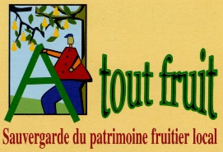
Le monde de l’osier
compte rendu de l’animation de mars 2012
Animateur – Gérard Guarrigues
Grâce à Gérard GARRIGUES, passionné d'osier, les adhérents d'Atout Fruit participant au stage ont pu voyager dans le monde de l'osier : sa culture, les différentes variétés et leurs usages, la récolte et le tri, les différentes qualités d'osier. Gérard GARRIGUES a présenté toute la filière de l'osier par un parcours très pédagogique.
L'OSERAIE
Tout d'abord nous avons visité l'oseraie, une plantation de 17 ans, sur environ un demi-hectare, soit 13000 boutures qui avaient été mises en terre à l'époque !

Pour une bonne production, les boutures doivent avoir le diamètre d'un crayon, la longueur de 20 cm et être enfoncées quasi totalement dans le sol à la plantation, à 10 cm d'espacement. On obtient une première récolte au bout de 3 ans et la durée d'une culture est d'environ 25 ans. Les principales variétés cultivées ici s'appellent “viminalis alba”, “purpurea” et Rouge belge. Également le “Noir de Villaine”. Pour obtenir des brins de qualité, c'est à dire longs et fins et le moins ramifiés possible, les boutures doivent être plantées très denses, très peu espacées, pour qu'elles poussent très verticalement. Le choix du champ influence également la qualité et la quantité de la production : bien exposé au sud, parfois inondé en hiver plus sec en été, les conditions parfaites sont ici réunies.... sauf certaines années comme 2011 où le printemps a été trop sec.

La récolte se fait en février-mars, après les gelées, à la débroussailleuse munie d'une lame de scie : à deux personnes, l'une tenant la machine, l'autre les gerbes d'osier. Cette technique est très dangereuse mais relativement rapide et n'a nécessité que peu d'investissements. Il existe des machines à récolter l'osier, mais très coûteuses car cette production est très marginale. La provenance des boutures de Gérard GARRIGUES est Laréole près de Bordeaux, en terrain d'alluvion, elles se sont très bien acclimatées au terrain de Limbrassac, l'oseraie est très résistante et n'a donc pas besoin d'être traitée. Il est également possible de conduire une oseraie en “tétard”, c'est à dire sur des troncs comme des saules. On n'a alors pas besoin de se baisser pour récolter, on ne craint plus le gel mais la mécanisation est moins aisée.

La culture de Gérard est conduite sans pesticides ni désherbant. Les quelques maladies qui peuvent survenir sur l'osier sont la rouille, un champignon, et chrysomera populi, un insecte ressemblant à une sorte de doyphore rouge et dont les larves se nourrissent du bourgeon apical... ce qui est fatal pour l'objectif recherché de brins non ramifiés !
LE HANGAR DE STOCKAGE
L'osier destiné à la vannerie est trié et stocké dans un hangar-tunnel, une simple serre recouverte d'une bâche plastique noire. Gérard nous montre son poste de travail où il passe beaucoup de temps en mars-avril, après la récolte, pour trier tous les brins par longueurs et variétés différentes. Pour garder la fraîcheur de l'osier, il est important de le maintenir à l'abri de la lumière et au sec. Pour l'utiliser on le retrempera pendant 15 jours et il reprendra alors sa souplesse, c'est la “magie de l'osier” !

En vannerie il est parfois demandé de l'osier “blanc”, c'est à dire en fait, écorcé. Une machine, la “blanchisseuse” permet de peler rapidement les brins d'osier (trempés au préalable) pour une grande quantité. Pour quelques brins, un simple morceau de bois entaillé (d'une certaine façon, tout un art !) permet de transformer un brin d'osier brut en “osier blanc” : les pièces de vannerie seront alors plus fines, plus serrées, plus solides et dureront plus longtemps. Pour une durée encore supérieure, il faut alors le passer à l'autoclave, la seule solution pour pouvoir proposer une “garantie décennale” aux clients qui le demandent. L'osier blanc aussi est trié selon son diamètre et sa longueur, pour ses différents usages.

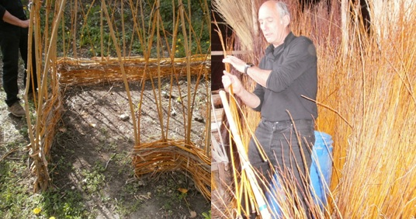
LE GENIE VEGETAL
La petite rivière qui passe à Limbrassac a vécu une catastrophe en juin 2010 : en l'espace de 10 mn, son niveau a monté de 3 mètres, emportant tout sur son passage, inondant jardins et sous-sols...
Pour prévenir de nouvelles crues, la commune s'est penchée sur des solutions techniques : l'enrochement aurait pu en être une, mais elle est désormais interdite par la Police des Eaux car elle n'est pas pérenne. Le génie végétal en revanche, est recommandé. Gérard GARRIGUES a donc proposé d'utiliser l'osier pour stabiliser les berges de la rivière, proposition qui a été retenue. Il nous montre le résultat impressionnant et nous explique le déroulé des travaux : des madriers appartenant à la commune ont été posés horizontalement parallèlement à la rivière, tenus par des fers à béton (acier tor) perpendiculaires à la berge. Des pieux de saule vivant ont été plantés au pied des madriers, verticalement et enfoncés profondément. Quelques jeunes boutures ont été ensuite plantées parallèlement à la berge, en contre haut des madriers, pour renforcer l'ouvrage ultérieurement, et qui seront tressés en fascines.

À l'automne 2012, de la terre sera ajoutée encore. Le résultat est surprenant et l'efficacité garantie ! Un peu plus loin, en aval, Gérard nous montre un autre ouvrage de génie végétal, malheureusement non visible de la route et absolument magnifique ! Il s'agit de fascines tressées horizontalement … et patiemment ! Des boutures longues ont été plantées dans les berges puis tressées horizontalement pour se développer en osier vivant.

Mais de tels ouvrages doivent être arrosés régulièrement les trois premières années, ce qui n'a pas été le cas, d'où un pourcentage d'enracinement moindre (néanmoins 80 % tout de même, Gérard en attendait 40 % !). Plusieurs variétés d'osier avaient été plantées pour assurer un enracinement maximal. Toujours en osier vivant, Gérard nous montre des cabanes pour enfants dans le “jardin public” de Limbrassac, succès assuré auprès des intéressés ! ….

Malheureusement la commune n'assure pas toujours l'arrosage (indispensable les trois premières années) et ne respecte pas l'environnement en mettant du désherbant tout proche, quel dommage !

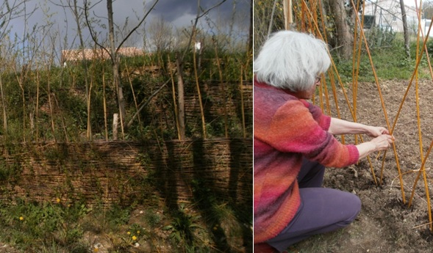
TRAVAUX PRATIQUES
Après toutes ces présentations et visites, les participants ont été invités à mettre la main à la pâte pour apprendre des rudiments de techniques de fascines et plessis. Quelle est d'ailleurs la différence entre les deux ? Pour la première, il s'agit d'osier vivant qui va bouturer, s'enraciner et pour le deuxième c'est en général de l'osier blanc, sec.
Tous les 20 cm on plante les montants : de l'osier blanc pour les plessis, montants que l'on arquera horizontalement à la fin quand on aura atteint la hauteur désirée. Horizontalement, on va ensuite tresser les brins d'osier, devant, derrière... : d'abord serré en bas pour assurer la tenue de l'ouvrage (point en “super”) puis on tressera le brins par trois (“torche à trois” ou à 4,…) ou encore “planchette” avec plusieurs brins en nombre impair, côte à côté tressés ensemble, ça va plus vite !

Les stagiaires s'essaient chacun à son tour aux différents points de vannerie et aux techniques : “pied sur pied” ou “cime sur cime” pour faire les raccords de brins, “corder” les brins d'osier dans les demi-tours pour les assouplir. Toujours bien humidifier l'osier pour en maintenir la souplesse, etc.

Et toujours avoir une vue globale de l'ouvrage pour équilibrer l'ensemble, tout un art ! Pour la haie vivante on plante de grandes boutures (dans un trou que l'on complète ensuite d'une poignée de compost) tous les 25 cm, quatre au bout, deux par poquet sur le rang (on peut aussi tout doubler pour avoir un autre effet). On va ensuite lier les brins d'osier par des liens, en formant des losanges parfaitement réguliers pour un effet esthétique assuré, pas facile !
VANNERIE
La visite se termine enfin par la présentation de différentes sortes de paniers : différentes techniques, différents matériaux pas forcément en osier, de l'éclisse de châtaignier peut servir pour des paniers. Gérard GARRIGUES a fait la seule école de vannerie et d'osiériculture de France (l'une des trois en Europe !), à Fayl-Billot sur le Plateau de Langres, Haute-Marne. Il a gardé les chefs d'œuvre de fin d'étude, de vrais petits bijoux de paniers !
EXPOSITION DE LIVRES, AFFICHES, PROJETS...
Enfin pour terminer la visite et pour susciter des vocations, Gérard avait préparé toute une exposition de livres sur la vannerie et le génie végétal, des affiches montrant des réalisations qu'il a faites (jardin médiéval à Dun par exemple). Il présente un projet possible de développement autour du thème de l'osier... une occasion à saisir sur Mirepoix ?

Rédaction : Claude Fressonnet

